|  |
| --- |
| Direction des déchets et des réseaux d’énergies  Service collecte des déchets |
| Demande d’affectation / suppression /  réparation de bacs d’immeubles de logements  À retourner par courriel à **dechets@rennesmetropole.fr** |
| Formulaire gestionnaires d’immeubles de logements |

*Pour traiter votre demande, Rennes Métropole a besoin des informations suivantes. Merci de remplir soigneusement ce formulaire. Le délai de livraison est d’environ 15 jours après validation de votre demande.*

Coordonnées du gestionnaire

Nom : Cliquez ici pour entrer du texte.

Affaire suivie par : Cliquez ici pour entrer du texte.

N° de téléphone : Cliquez ici pour entrer du texte. Courriel : Cliquez ici pour entrer du texte.

Adresse concernée

Adresse complète (ne pas omettre les éventuels n° de bâtiment, nom de résidence…) :

Cliquez ici pour entrer du texte.

Code postal : Cliquez ici pour entrer du texte. Ville : Cliquez ici pour entrer du texte.

Lieu de stockage des bacs (local, enclos…) : Cliquez ici pour entrer du texte.

Contact sur place

Nom : Cliquez ici pour entrer du texte. N° de téléphone : Cliquez ici pour entrer du texte.

Détail de la demande

|  |  |  |  |  |  |  |
| --- | --- | --- | --- | --- | --- | --- |
| **Sélectionnez le bac[1]** | **Nombre** | **Bac à retirer**  *(cocher)* | **Bac à livrer**  *(cocher)* | **Bac à remplacer** *(indiquer ci-dessous le motif)* | | |
| **volé le *(date)*** | **incendié le *(date)*** | **cassé *(cocher)*** |
| Cliquez ici | Nbr |  |  | Texte | Texte |  |
| Cliquez ici | Nbr |  |  | Texte | Texte |  |
| Cliquez ici | Nbr |  |  | Texte | Texte |  |
| Cliquez ici | Nbr |  |  | Texte | Texte |  |
| Cliquez ici | Nbr |  |  | Texte | Texte |  |

Remarques

|  |
| --- |
| Cliquez ici pour entrer du texte. |

**En cas de vol ou d’incendie,** recopier la phrase suivante, valant déclaration : « J’atteste sur l’honneur avoir perdu le(s) bac(s) mis à ma disposition par Rennes Métropole pour cause de vol (ou d’incendie) »

Date : Cliquez ici pour entrer du texte. Signature : Cliquez ici pour entrer du texte.

## Typologie (si 1ère demande)

Merci d'effectuer votre demande au minimum 3 semaines avant la date de livraison souhaitée.

|  |  |  |  |  |  |  |  |  |
| --- | --- | --- | --- | --- | --- | --- | --- | --- |
| Immeuble de logements  **Bât :** Texte  **Adresse***(si différente) :*  Cliquez ici pour entrer du texte. | Studios :  Texte | T1 :  Texte | T2 :  Texte | T3 :  Texte | T4 :  Texte | T5 :  Texte | T6 :  Texte | Autres :  Texte |
| Immeuble de logements  **Bât :** Texte  **Adresse***(si différente) :*  Cliquez ici pour entrer du texte. | Studios :  Texte | T1 :  Texte | T2 :  Texte | T3 :  Texte | T4 :  Texte | T5 :  Texte | T6 :  Texte | Autres :  Texte |
| **Cellules commerciales**  **Inclues dans l’immeuble** | Nombre : Texte | Nom de l’entreprise :  Texte | | m² SDP²  Texte | Nom de l’entreprise :  Texte | | m² SDP :  Texte | |
| **Cellules commerciales**  **Inclues dans l’immeuble** | Nombre : Texte | Nom de l’entreprise :  Texte | | m² SDP  Texte | Nom de l’entreprise :  Texte | | m² SDP :  Texte | |

Merci de nous transmettre les plans et la surface de chacun des locaux poubelles. ²SDP = surface de plancher

Signature du demandeur

Le : Cliquez ici pour entrer du texte.

**\* Pour rappel :**

* Ces bacs sont soumis au paiement de la redevance spéciale (ordures ménagères et verre uniquement).
* Ils doivent être présentés sur l'espace public uniquement les jours de collecte. Vous êtes civilement responsable des bacs mis à votre disposition.

Litrages des bacs

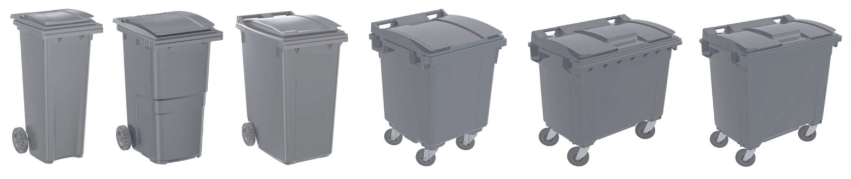

**140 L 240 L 360 L 400 L 660 L 770 L**

|  |  |  |  |  |  |  |
| --- | --- | --- | --- | --- | --- | --- |
| **Volume (litres)** | **140 L** | **240 L** | **360 L** | **400 L** | **660 L** | **770 L** |
| **Hauteur (mm)** | 1065 | 1061 | 1090 | 1145 | 1165 | 1320 |
| **Largeur (mm)** | 490 | 580 | 620 | 820 | 1265 | 1265 |
| **Profondeur (mm)** | 560 | 730 | 860 | 835 | 775 | 775 |

Retrouvez sur [metropole.rennes.fr](https://metropole.rennes.fr/gestionnaires-dimmeubles-gerez-vos-dechets?idParent=15&typeParent=taxonomy_term) toutes les informations sur les collectes proposées par la collectivité : emballages (multi-matériaux) / verre (bouteilles, pots et bocaux) / cartons / déchets alimentaires et compostage en établissement / papiers / cagettes.

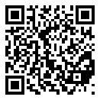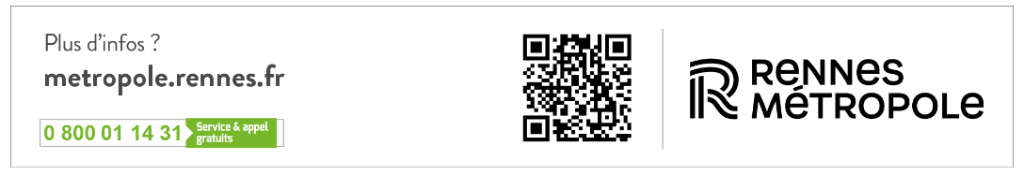Les informations contenues dans ce formulaire sont destinées à permettre le suivi administratif de la demande. Conformément à la loi n° 78-17 du 6 janvier 1978, relative à l'informatique, aux fichiers et aux libertés, vous disposez du droit d'accès et de rectification des données qui vous concernent. Vous pouvez exercer ces droits en adressant votre demande à [dechets@rennesmetropole.fr](mailto:dechets@rennesmetropole.fr).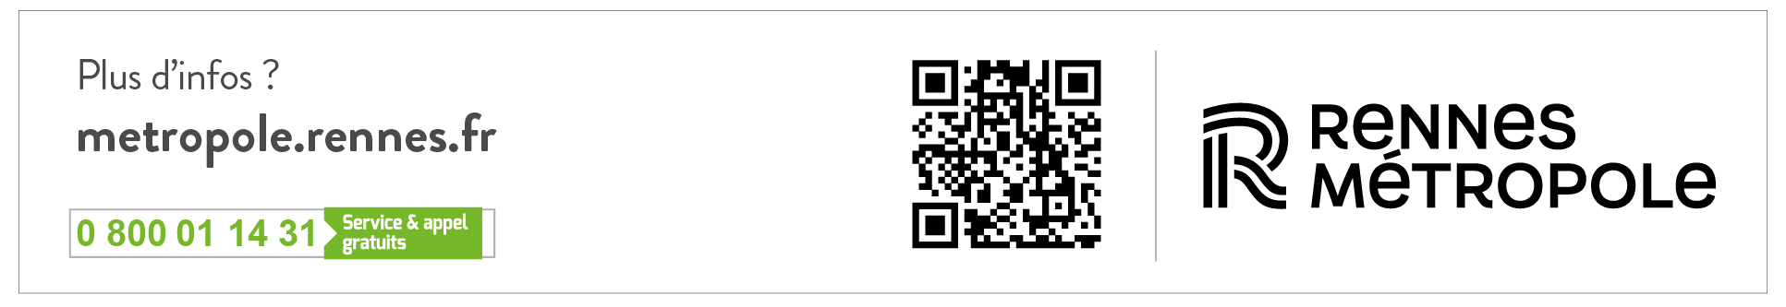

**0 223 622 622**

1. OM = ordures ménagères, MM = multi-matériaux (emballages et flacons plastiques recyclables), VE = verre,

   CA = carton, DA = déchets alimentaires